Projeto AMS - Entrega E1

Grupo 084 — ModL14 — LEIC-A

Prof. Sérgio Luís Proença Duarte Guerreiro

|  |  |  |
| --- | --- | --- |
| **Alice Mota** | IST1102500 | 22 horas |
| **Ana Almeida** | IST1102618 | 22 horas |

**Notas Relativas aos Diagramas Apresentados:**

Diagrama A1 (Fig. 1): Contexto de Negócio, desenvolvido na ferramenta Archi:

* Optou-se por generalizar o role de Funcionário Coordenador da Direção de Operações (DOC), uma vez que este é abordado com mais detalhe nos diagrama P1 e P2. Desta forma, os roles “Desencadear envio de encomendas”, “Rever rotas” e “Submeter pedido para geração de propostas de encomendas” foram resumidos no role “Coordenador Logístico”.
* Os roles associados ao Funcionário Coordenador de Loja e aos Funcionários Operacionais da Unidade de Armazém, bem como aos Funcionários da Unidade de Vendas (Coordenadores e Operacionais) apresentam-se também de forma generalizada, uma vez que estes são desenvolvidos de forma mais profunda no diagrama P2.
* Os Funcionários Operacionais da Unidade de Vendas e da Unidade de Armazém partilham o mesmo role (“Registar e arrumar artigos”), uma vez que as suas responsabilidades apenas diferem no local onde os artigos devem ser arrumados. Como cada um destes actors está associado a uma determinada unidade, consideramos percetivel que cada um deles assume a responsabilidade associada dentro da sua respetiva unidade.

Diagrama A2 (Fig. 2): Vista Geral de Negócio, desenvolvido na ferramenta Archi:

* As justificações de desenho apresentadas anteriormente são também válidas para este diagrama, uma vez que usamos o Contexto de Negócio como base para a Vista Geral.
* Optou-se pela utilização de dois tons de amarelo na *Business Layer* de forma a ser percetivel a diferenciação entre os elementos utilizados de forma explícita para comunicação com a *Application Layer*. Deste modo, o tom mais claro representa os elementos apresentados em A1 com menor relevância para o pedido no A2.
* Considerou-se os Fornecedores e Operadores de Transporte como entidades externas, pelo que cada um deles está representado como um grupo, onde se representou apenas as componentes necessárias para a comunicação com a Supershop e suas componentes.
* Relativamente ao Picktru, seguiu-se o mesmo raciocínio, e representou-se apenas a interface necessária para comunicação com a SCM. Lógica idêntica para a empresa Future e o sistema SCAP.

Diagrama P1 (Fig. 3): Processo de Gestão de Fornecedor, desenvolvido na ferramenta Camunda:

* O processo de notificação do fornecedor é da responsabilidade do SCM, isto é, sempre que é registada a alteração do estado do fornecedor no SCM, é este quem automaticamente informa ao fornecedor a sua alteração de estado e a causa da mesma.
* É da responsabilidade do SCM criar um novo registo para um fornecedor, caso seja executada uma ação relativa a um fornecedor que ainda não seja conhecido pela aplicação.

Diagrama P2 (Fig.4): Processo de Gestão Diária de Artigos, desenvolvido na ferramenta Camunda:

* As justificações de desenho apresentadas para o P1 são também válidas para este diagrama.
* Assumimos que uma encomenda é considerada como não entregue quando se chega ao final do dia e a encomenda ainda não chegou.
* Quando uma encomenda não é entregue, não existem artigos por ser arrumados, isto é, todos os artigos daquela loja estão arrumados.

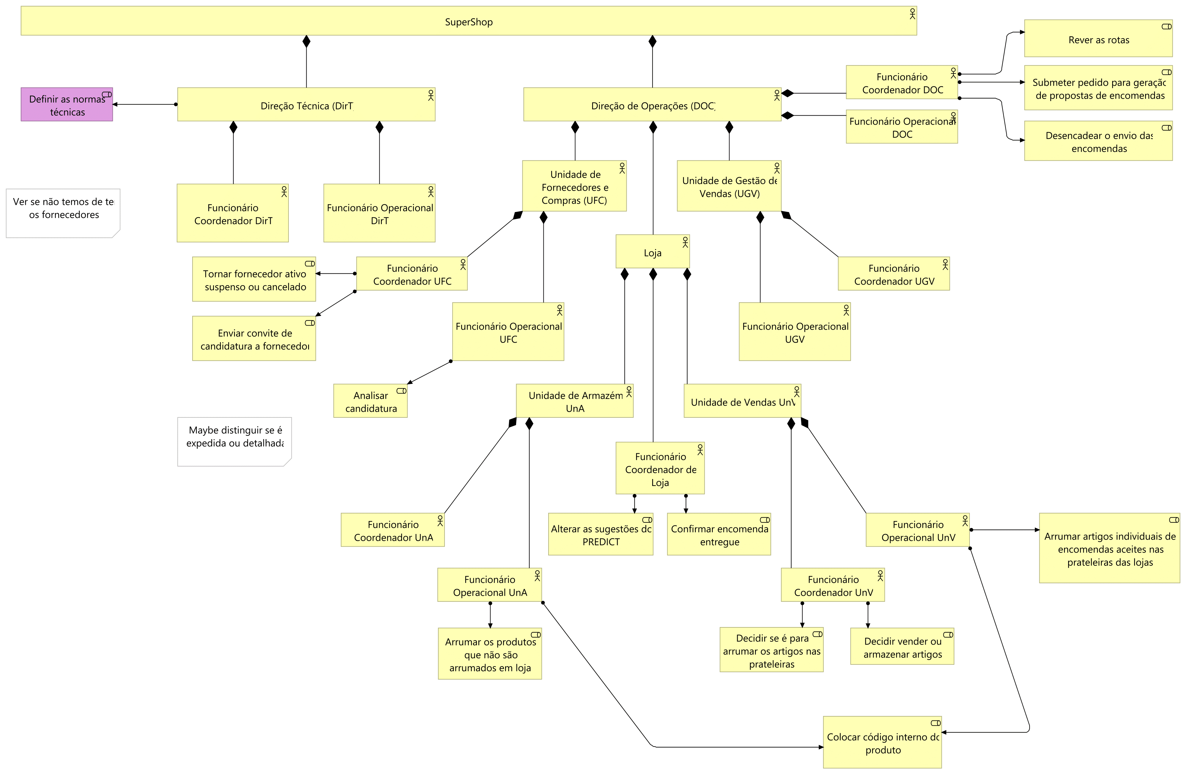

Figure 1- A1: Contexto de Negócio



Figure 2 - A2: Vista Geral de Negócio



Figure 3 - P1: Processo de Gestão de Fornecedor



Figure 4 - P2: Processo de Gestão Diária de Artigos